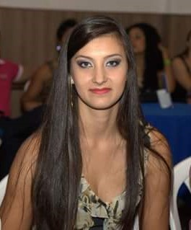 **Jenifer Herber**

**Endereço:** Salete Palmira Tavares, N°695.

**Cidade:** Penha

**Bairro:** Armação

**Telefone:** (47) 3345-9736 / (47) 99759-9698

**Email:** [jeniferherbersantana@gmail.com](mailto:jeniferherbersantana@gmail.com)

**Nacionalidade:** Brasileira

**Idade:** 23 anos

**Estado Civil:** Casada.

**Formação acadêmica:**

Ensino médio completo;

Cursando ensino superior;

**Experiência profissional:**

**Empresa:** Cassiano Rogerio Niehues-ME ( Beto Carrero)

**Cargo:** Atendente

**Período:** 03/06/10 á 29/10/11.

**Empresa:** Macosaca Materiais de Construção

**Cargo**: Balconista

**Período**: 08/07/13 á 22/05/14.

**Empresa:** Prefeitura Municipal de Penha

**Cargo:** Professora

**Período:** 11/04/16 á 16/12/16.

**Formação complementar:**

Ciências Biológicas;

Informática Básica.